Ryś
Steckbrief
LuchsName: Luchs
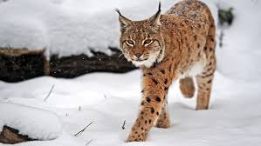
Weitere Namen: Eurasischer Luchs
Lateinischer Name: Lynx
Klasse: Säugetiere
Größe: 80 - 120cm
Gewicht: 15 - 30kg
Alter: 4 - 5 Jahre
Aussehen: beige, hellbraun, grau
Geschlechtsdimorphismus: Ja
Ernährungstyp: Fleischfresser (carnivor)
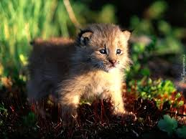
Nahrung: Hase, Wildschwein
Verbreitung: Nördliche Halbkugel (Eurasien)
ursprüngliche Herkunft: unbekannt
Schlaf-Wach-Rhythmus: dämmerungs- und nachtaktiv
Lebensraum: unspezifisch
natürliche Feinde: Braunbär, Wolf
Geschlechtsreife: ab dem dritten Lebensjahr
Paarungszeit: März - April
Tragzeit: 65 - 75 Tage
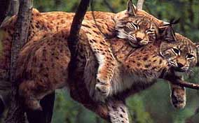
Wurfgröße: 2 - 4 Jungtiere
Sozialverhalten: Einzelgänger
Vom Aussterben bedroht: Nein

